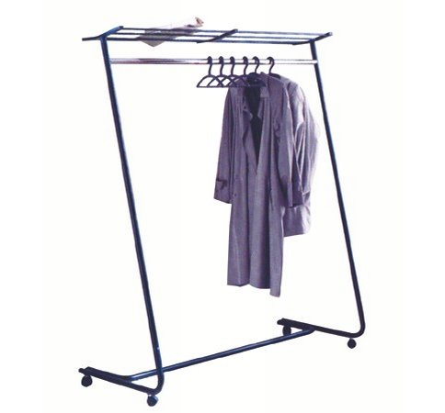
Descrizione:
Carrello porta abiti, realizzato con tubo d'acciaio
verniciato con polveri epossidiche, dotato di barra
porta abiti. La parte superiore e'costituita da un piano
portaoggetti. Struttura mobile, con quattro rotelle
piroettanti. Dimensioni 140x60x180 cm.
Categoria:Appendiabiti
Codice: PA21004

